[动物实验结果成‘重灾区’？中国医学科学院血液学研究所所长高分一区研究再遭质疑](https://mp.weixin.qq.com/s?__biz=MzkyNzY3NzY3Nw==&mid=2247499601&idx=5&sn=32b7cd2c89d31fffd3b3385364044455&chksm=c39abbe42aca6b134ebf184fc517368a4187ba7a249a94fd04cd36cd14bbaa6ae8d8e3a6f945&scene=126&sessionid=1742316906)

[学术深瞳](javascript:void(0);)2025-03-17 11:40:39广东

近日，《Cell Stem Cell》**（IF：19.7；Q1）**期刊发表的题为**‘Activating innate immune responses repolarizes hPSC-derived CAR macrophages to improve anti-tumor activity’ 激活先天免疫反应可重编程hPSC衍生的CAR巨噬细胞以增强抗肿瘤活性**（doi: 10.1016/j.stem.2024.04.012 ）的研究受到评论人质疑。该研究由**Jun Shen**（通讯作者）、Shuzhen Lyu、Yingxi Xu、Shuo Zhang、Li Li、Jinze Li、Junli Mou、Leling Xie、Kejing Tang、Wei Wen、Xuemei Peng、Ying Yang、Yu Shi、Xinjie Li、Min Wang、**Xin Li**（通讯作者）、**Jianxiang Wang**（通讯作者）和**Tao Cheng**（通讯作者，所长）共同完成，通讯作者Tao Cheng, Jianxiang Wang和Jun Shen单位为中国医学科学院北京协和医学院血液学研究所、血液病医院，通讯作者Xin Li单位为中山大学药学院。

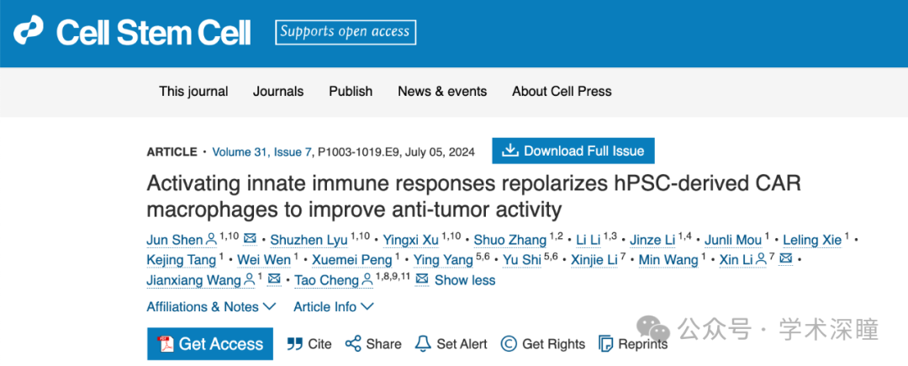

**2025年3月评论人Gerrhosaurus bulsi指出：**

不同组中存在相同图像

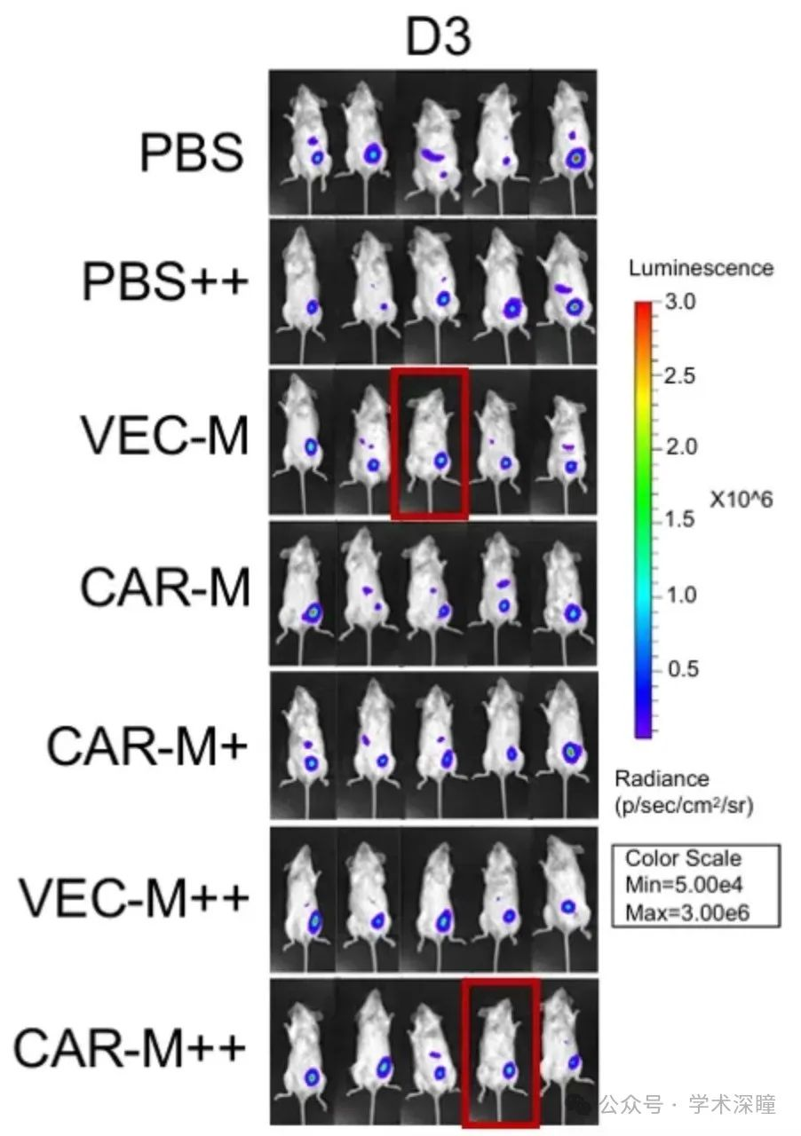

**评论人Opisthonema medirastre 指出本文存在其他重复：**

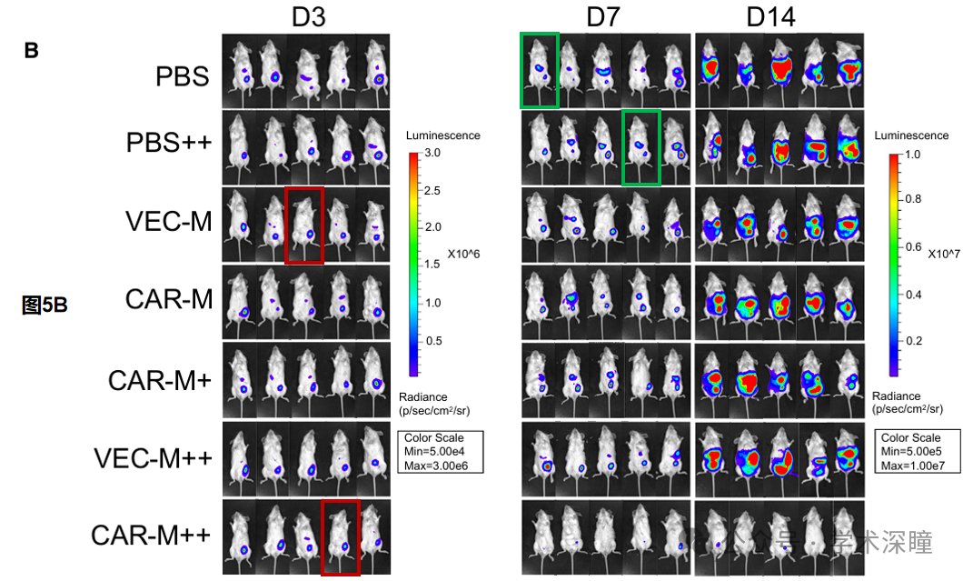

消息来源：

https://pubpeer.com/publications/ECE437ACF62F8B890747E4101F61F5#1

https://pubpeer.com/publications/EAD506F00C014753BE9861EAC99A3B#1

如需论文查重，请联系微信号xueshushentong

[#中国医学科学院血液学研究所](https://mp.weixin.qq.com/mp/appmsgalbum?__biz=MzkyNzY3NzY3Nw==&action=getalbum&album_id=3900643800799952909#wechat_redirect)